Załącznik Nr 5
OPIS PRZEDMIOTU ZAMÓWIENIA
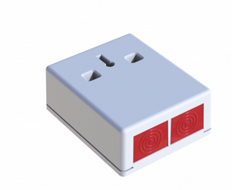
OPIS:
Przycisk alarmowy, podwójny, GRADE 3
Parametry techniczne:
Technologia działania: | przycisk alarmowy
Stopień bezpieczeństwa wg EN50131: | Grade 3
Rodzaj montażu: | wewnętrzne
Rodzaj wyjścia: | NC/NO
Kompatybilność z systemem alarmowym: | konwencjonalne, przewodowe
Kolor obudowy: | biały
Kategoria produktu: | Przyciski alarmowe
Wymiary produktu (mm): | 75x62x29,5

